配置文件
Git配置文件一般位于三个地方：
Linux下的~/.gitconfig，Windows下的C:\Users\用户名\.gitconfig；
Linux下的/etc/gitconfig，Windows下的[安装目录]\Git\etc\gitconfig；
每个仓库下.git目录中的config文件。
使用命令git config --list --show-origin可以按配置文件路径查看所有配置的信息
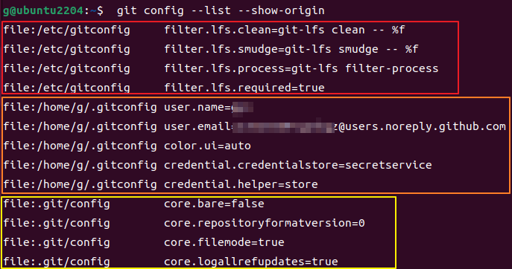
使用命令git config --list --show-scope按照配置应用范围查看所有配置的信息
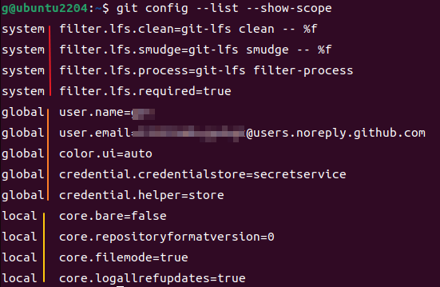
配置优先级
仓库配置 (.git/config) > 用户配置 (~/.gitconfig) > 系统配置 (/etc/gitconfig)

常用配置
设置用户信息
git config --global user.name "你的名字"
git config --global user.email "your.email@example.com"
设置默认编辑器
git config --global core.editor "vim"
设置别名
git config --global alias.st "status"
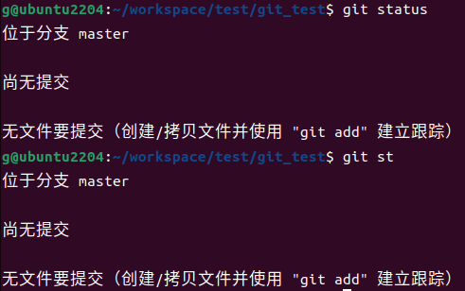
设置代理
git config --global http.proxy http://127.0.0.1:1234
git config --global https.proxy http://127.0.0.1:1234
删除配置
git config --global --unset alias.st
git config --global --unset user.name
.git目录介绍
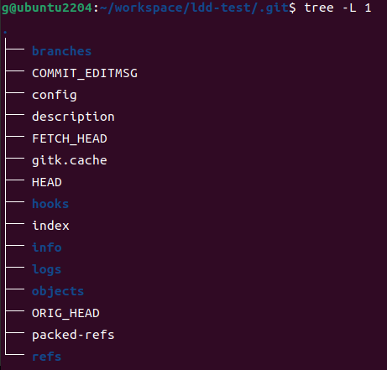
文件
COMMIT_EDITMSG
这个文件保存了最后一次提交的注释。当你使用git commit时，Git会打开编辑器让你输入提交信息，输入的内容就会保存到这个文件中。
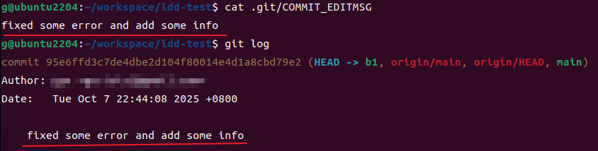
config
这是Git仓库的配置文件，存储了仓库特定的配置选项，例如远程仓库的地址、分支跟踪信息等，只对当前仓库有效。
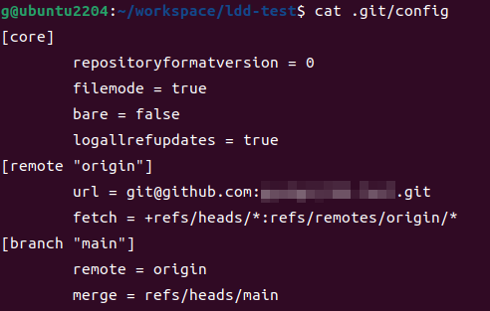
description
这个文件用于GitWeb（一个Git仓库的网页浏览工具）中，描述仓库的内容。默认情况下，它包含仓库的名称，可以修改它以提供更详细的描述。
FETCH_HEAD
这个文件记录了从远程仓库抓取的分支信息。每次执行git fetch或git pull时，Git会将抓取到的分支的头（HEAD）的SHA-1值记录在这个文件中。这样，Git就知道每个远程分支的最新提交是什么。
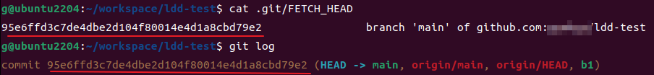
gitk.cache
这是gitk（Git的图形化历史查看工具）的缓存文件，用于加快gitk的启动速度。它存储了仓库的历史信息，这样下次打开gitk时就不需要重新解析整个历史。
HEAD
指向当前所在分支的符号引用。它通常指向refs/heads下的一个分支，表示你当前工作的分支。
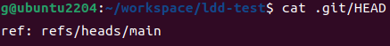
如果HEAD指向一个具体的提交（而不是分支），就是所谓的“分离头指针”状态。
index
这是Git的暂存区（也称为索引）文件。它存储了当前暂存区的内容，即使用git add添加的文件。这个文件是二进制格式的，它记录了文件路径、文件的SHA-1值、时间戳等信息。
可以使用git ls-files -s/--stage查看其内容
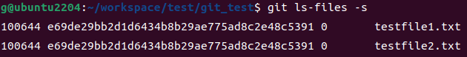
ORIG_HEAD
当进行危险操作（如merge、reset、rebase）时，Git会将原来的HEAD保存到这个文件中，以便你可以回退到之前的状态。例如，当你执行git reset时，Git会将复位前的HEAD保存到ORIG_HEAD中。
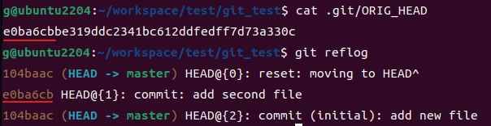
可以使用git reset --hard ORIG_HEAD 回退到操作前状态。
packed-refs
这个文件将所有的引用（分支、标签等）打包到一个文件中，以提高性能。当引用数量很多时，Git会将它们从单独的文件（在refs目录下）移动到这个打包文件中，以减少文件系统的压力。

目录
branches
遗留目录，旧版本 Git 中用于存储分支信息，现代 Git 已不再使用，通常为空。
hooks
存放Git钩子脚本。钩子是在Git执行特定操作（如提交、推送等）时触发的自定义脚本。默认情况下，这个目录包含一些示例脚本（ 以.sample 结尾，需重命名启用），可以根据需要修改或创建新的钩子脚本。
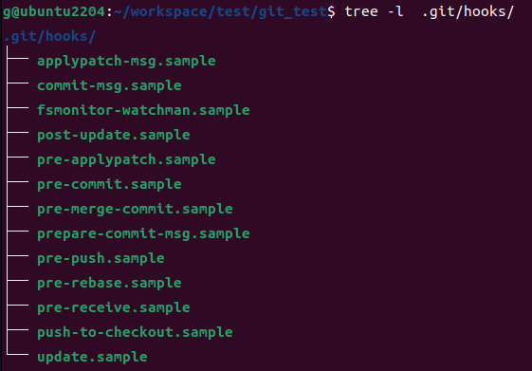
info
包含仓库的附加信息。其中，info/exclude文件用于指定忽略文件的规则，类似于.gitignore，但只对当前仓库有效，且不会被提交到版本库中。
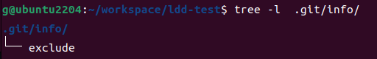
logs
记录了分支的更新历史，即引用日志（reflog）。它可以帮助你恢复误删的分支或提交。每个分支都有一个对应的日志文件，记录了该分支的每次变更。
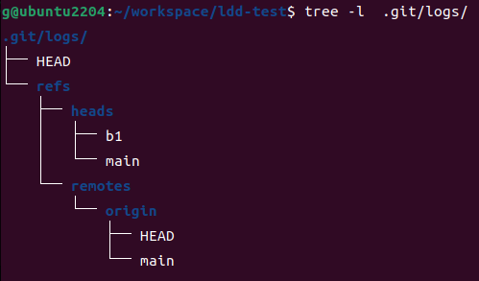
查看其中的一个文件，内容格式：旧SHA 新SHA 操作者 时间戳 操作描述
用git reflog 命令会读取这些文件
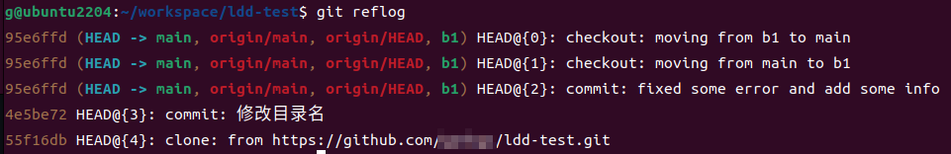
objects
Git的对象数据库，存储了所有的Git对象（提交、目录、文件内容等）。每个对象都有一个唯一的SHA-1哈希值，前两个字符作为目录名，剩余38个字符作为文件名。这个目录是Git仓库的核心，包含了所有的版本历史和数据。
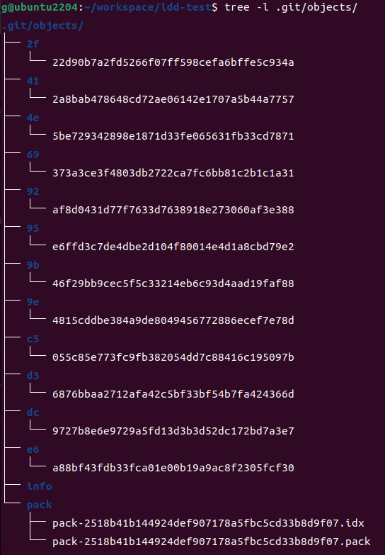
对象类型：
blob：存储文件内容
tree：存储目录结构（类似文件系统目录）
commit：存储提交信息（作者、时间、父提交、tree 指针）
tag：存储标签信息
可以使用git cat-file命令查看对象的类型（-t）和内容（-p）
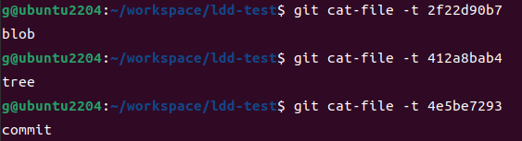
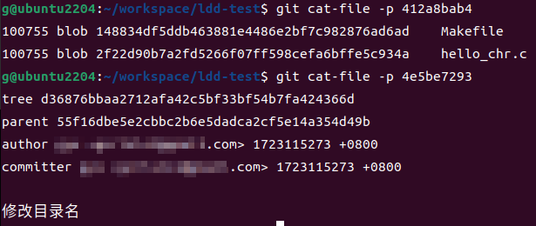
refs
存储了所有的引用（分支、标签、远程分支等）。它包含以下子目录：heads、tags、remotes。
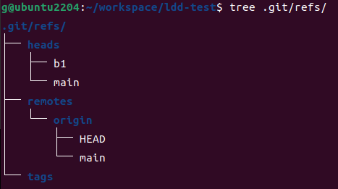
heads：存储本地分支的引用，每个分支对应一个文件，文件内容是该分支最新提交的SHA-1值。
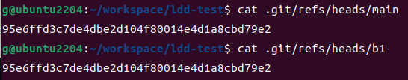
remotes：存储远程跟踪分支的引用，每个远程分支对应一个文件，文件内容是从远程仓库抓取的最新提交的SHA-1值。
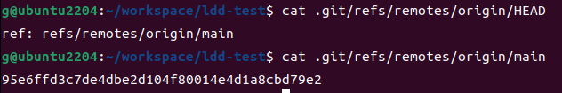
tags：存储标签的引用，每个标签对应一个文件，文件内容是该标签指向的对象的SHA-1值（通常是提交对象）。

